Kioskinstruktion Hedens IF

Kioskansvarig: Mats Hillergren 070-50 83 899

Kioskansvarig ser till att varor köps in och finns vid försäljningstillfällen, även ansvarig för att kassaskrin finns samt slutgiltigt avslut vid stängning.

Kontakta kioskansvarig om det saknas något eller om ni har frågor kring kiosken.

Vidare i dokumentet finns instruktioner för i vilken ordning kioskpersonal bör göra olika moment för respektive aktivitet. Det är ungefärliga mängder varor som förbrukas vilket innebär att det är upp till kioskpersonal att bedöma försäljningen av kaffe, hamburgare, parisare och varmkorv. Hedens IF strävar efter att inte kasta mat i onödan.

Hygien
Tänk på att vara mycket noga med hygienen. Använd plasthandskar om du har hand om varma varor såsom hamburgare, varmkorv eller parisare. Hantera inte kontanter samtidigt som du sköter dessa varor.

Använd alltid servett vid hantering av korvbröd, samt papper avsett för hamburgerbröd.

Låt inte kylvaror så som mjölk, dressing, senap, lök mm stå framme i onödan.

Betalsätt
Det är kontanter samt swish som gäller som betalning. Det finns ett kassaskrin som skall innehålla en växelkassa på ca 500 kr fördelat på sedlar och mynt.

Swishnr: 123 113 01 78 (Tillhör Hedens IF)

Vid swish betalningar så skall man dokumentera detta på blankett för swichbetalning som finns i kiosken. Saknas denna skriv på ett block hur mycket som är betalt via det betalsättet. Denna skall bifogas till kioskredovisningslappen.

Kontrollera så att swish betalningen ser okej ut hos betalaren, dvs ”Din betalning är skickad” med grön bakgrund.

Zettles kassasystem används också för betalning. Den är enkel att använda och instruktioner finns på ett särskilt blad. Zettles betalskärm och kortläsare finns i inre rummet.

Kioskinstruktioner A-lags match

Allmän info
- Var på plats 1 timme innan matchstart.
- Bemanningen bör vara 2-3 personer
- Förbrukning
- ca 60 koppar kaffe
- ca 20 hamburgare
- ca 3 parisare
- ca 16 varmkorvar

Start
- Börja alltid med att räkna växelkassan och för in den på kioskredovisningslappen som finns i pärmen.

- Dags att brygga kaffe. Det finnas kaffebryggare och perkolatorer. Använd sedan termosar så kaffet håller sig varmt.

- Ta fram fikabröd från frysen alternativt kyl.

- Gör iordning en bricka med kaffetermos, 3 koppar, 3 st gobit samt 3 läsk till domarna. Gå in med detta till domarrummet. Fixa detta så fort kaffet har kokat.

- Sätta igång stekbordet (se bilaga 1). Ta fram hamburgarna och bröd från frysboxarna. Förstek ca 10 hamburgare 30 min innan match och lägg i grytan inlindande i folie. De flesta hamburgarna säljs i pausen så förbered resten 10 min innan pausen. Var beredd med fler hamburgare om det är mycket publik. Värm då bröden i micron. Detsamma gäller parisare.

- Sätta igång korvlådan (se bilaga 2) som tar tid. Lyft upp insatsen och fyll på med vatten ca 15-20 cm. Sätt tillbaka insatsen och fyll den med ca 2 liter vatten. Sätt värmen på 72 grader och lägg i korven tillsammans med lite av spaden från burken. Korv finns i frysen. Om du tar fryst korv så lägg i den direkt när du startat korvlådan så tinar den fint. Ta fram korvbröd från frysen så att dessa tinar, ej fler än de korvar som tagits fram. Ta fram lök som också är fryst.

- Bär in godis som finns i förrådet och duka upp vid försäljningslucka. Använd ”godisstället” i metall.

- Fyll kylen i försäljningsrummet med läsk. Sätt fram vid luckan de olika sorterna som finns för försäljning. Drickorna finns i förrådet.

Stängning
- Om det finns hamburgare och/eller varmkorv över, ge dessa till A-lagsspelarna.

- Stäng alla luckor.

- Diska kaffekanna tillbryggaren, termosen, korvinsatsen och eventuell annan disk, torka och ställ i ordning. Varmvattenberedaren i kiosken är liten så du kan behöva hämta mer hett vatten från idrottsgården eller koka upp i vattenkokaren.

- Rengör stekbord.

- Töm vatten i korvlådan, via slangen under (se bilaga 2).

- Torka av alla ytor och bord.

- Sätt in läsk och godis i förrådet.

- Våttorka alla golv, men var särskilt noga vid stekbordet. Använd rengöringsmedel där som löser fett.

- Fyll i kioskredovisningen och låt den tillsammans med pengar ligga i ett kuvert märkt med dagens datum på bänken, låg skrinet tillsammans med en växelkassa på ca 500 kr vara kvar på bänken.

- LÄMNA ALLTID KIOSKEN I DET SKICK NI SJÄLVA VILL FINNA DEN NÄR NI KOMMER.

Kioskinstruktioner Bilbingo

Allmän info
- Var på plats 2,5 timmar innan bilbingostart.
- Bemanningen bör vara minst 3 personer i gul kiosk och 2 personer i röd kiosk. Korvlådor finns i båda kioskerna
- Bilbingopersonalen får 1 st hamburgare och 1 dricka som ersättning
- Förbrukning
- ca 180 koppar kaffe
- ca 150 hamburgare
- ca 9 parisare
- ca 48 varmkorvar

Start
- Börja alltid med att räkna växelkassan och för in den på kioskredovisningslappen som finns i pärmen.

- Dags att brygga kaffe. Det finnas kaffebryggare och perkolatorer. Använd sedan termosar så kaffet håller sig varmt.

- Ta fram fikabröd från frysen alternativt kyl.

- Sätta igång stekbordet (se bilaga 1). Ta fram hamburgarna och bröd från frysboxarna. Förstek ca 20 hamburgare 1,5 timme innan start och lägg i grytan inlindande i folie. De flesta hamburgarna säljs i pausen så förbered resten 20 min innan pausen. Var beredd med fler hamburgare om det är mycket besökare. Värm då bröden i micron. Detsamma gäller parisare.

- Sätta igång korvlådan (se bilaga 2) som tar tid. Lyft upp insatsen och fyll på med vatten ca 15-20 cm. Sätt tillbaka insatsen och fyll den med ca 2 liter vatten. Sätt värmen på 72 grader och lägg i korven tillsammans med lite av spaden från burken. Korv finns i frysen. Om du tar fryst korv så lägg i den direkt när du startat korvlådan så tinar den fint. Ta fram korvbröd från frysen så att dessa tinar, ej fler än de korvar som tagits fram. Ta fram den frysta löken.

- Bär in godis som finns i förrådet och duka upp vid försäljningslucka, använd ”godisstället” av metall.

- Fyll kylen i försäljningsrummet med läsk. Sätt fram vid luckan de olika sorterna som finns för försäljning. Drickorna finns i förrådet.

Stängning
- Stäng alla luckor.

- Diska kaffekanna tillbryggaren, termosen, korvinsatsen och eventuell annan disk, torka och ställ i ordning. Varmvattenberedaren i kiosken är liten så du kan behöva hämta mer hett vatten från idrottsgården eller koka upp i vattenkokaren.

- Rengör stekbord.

- Töm vattnet från korvlådan, via slang (se bilaga 2).

- Torka av alla ytor och bord.

- Sätt in läsk och godis i förrådet. Se till att alla brödförpackningar är väl tillslutna och sätt tillbaka påsarna i frysen.

- Våttorka alla golv, men var särskilt noga vid stekbordet. Använd rengöringsmedel där som löser fett.

- Fyll i kioskredovisningen och låt den tillsammans med pengar ligga i ett kuvert märkt med dagens datum på bänken. Låt skrinet tillsammans med en växelkassa på ca 500 kr vara kvar på bänken.

- LÄMNA ALLTID KIOSKEN I DET SKICK NI SJÄLVA VILL FINNA DEN NÄR NI KOMMER.

I röd kiosk måste 2 termosar och 2 bryggare hämtas från idrottsgården.

Bilaga 1 Stekbord

- Inget fett behövs för att steka.
- Använd en gammal korvburk för att hälla upp överblivet fett, eller liknande plåtburk, vid avslut. Inget rengöringsmedel får användas. Använd skrapa för att avlägsna fettet, finns i skåpet.

Vrid till 1 för att sätta igång fläkten

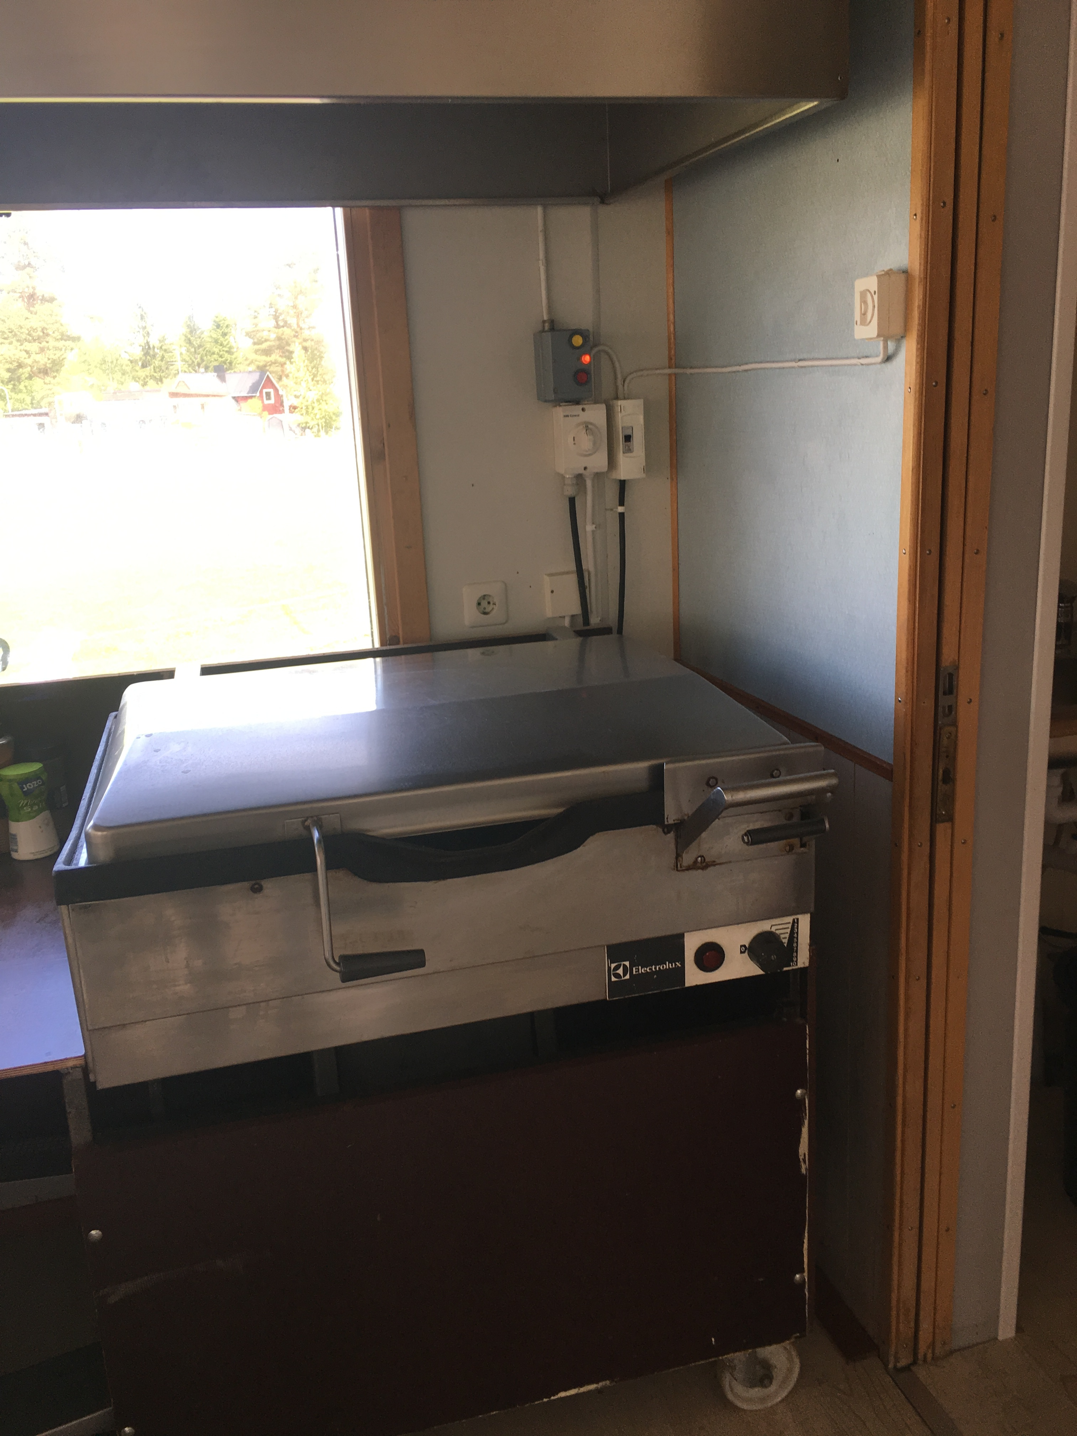
Vrid på till 1 för att sätta på stekbordet.
Vrid till 1 för att sätta på stekbordet

Handtag för att tippa stekbordet vid rengöring

Sätt temperaturen på 6:an

Bilaga 2 Korvlåda

Korvlådan består av 2 kärl. Ett yttre kärl med värmare. Se till att det finns vatten som väl täcker värmeaggregatet.

Den inre korvlådan. Ska innehålla vatten som väl täcker ilagda korvar
Temperaturen skall vara inställd på 72 grader
Vid avslut, töm den inre behållaren med hjälp av slangen och torka den riktigt torr
Tips, använd delaren för att hålla koll på vilka korvar som är färdiga, om man behöver fylla på med mer korv.

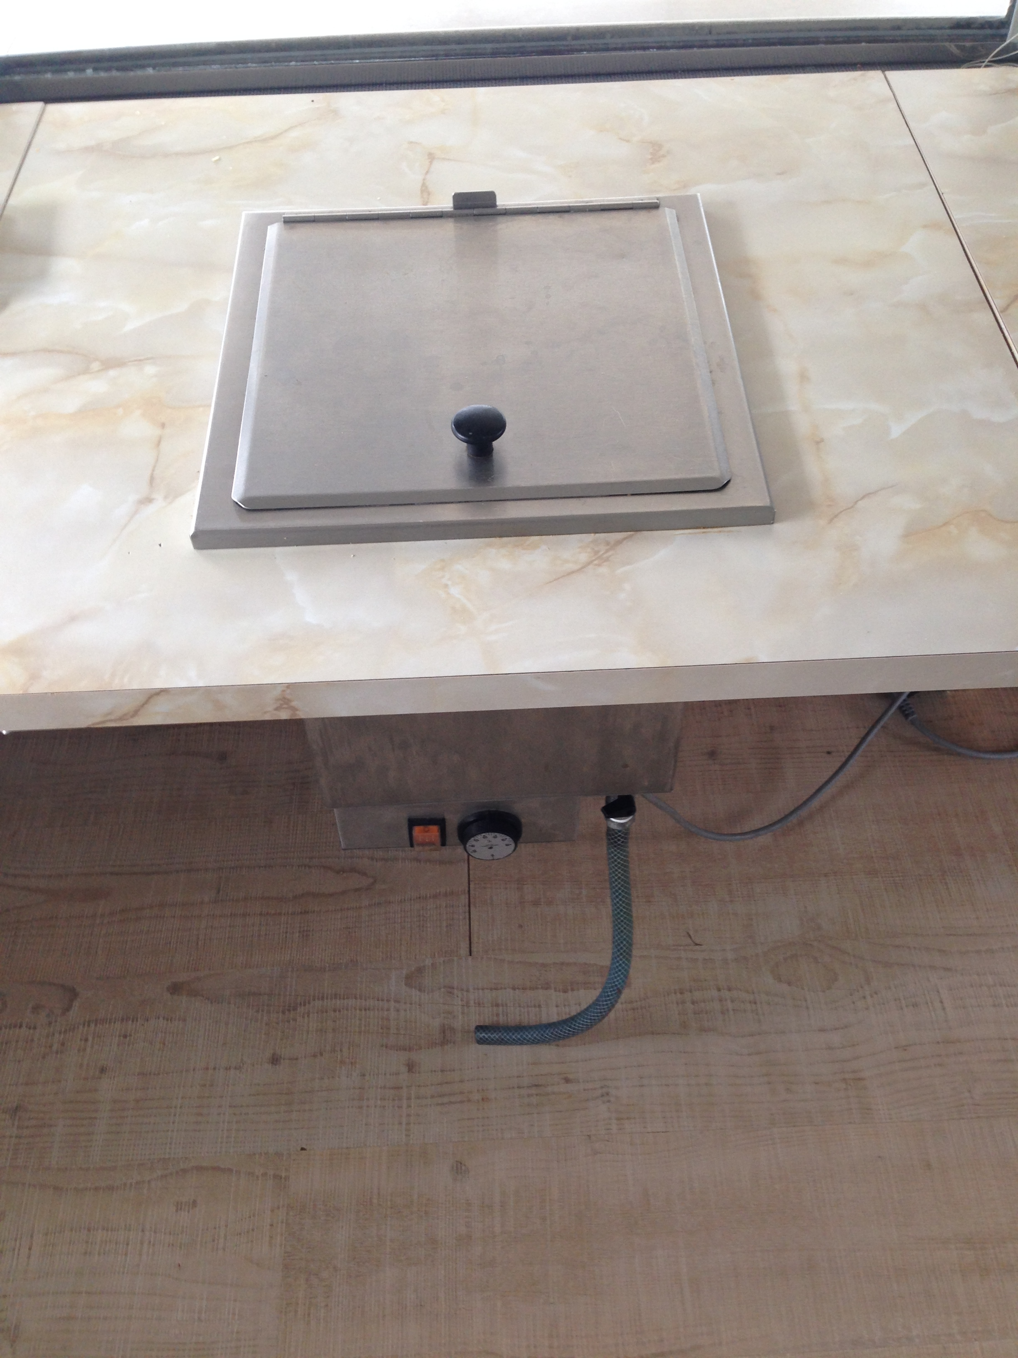

Tömningsslang

Temperaturreglage, sätt på 72 grader

Av/På

Tips
- Det gör inget om hamburger- eller korvbröd ligger framme till dagen efter (väl förslutet) om ni vet med er att det kommer försäljningsaktivitet.
- Varmhåll färdigstekta hamburgare i kastrull på kokplatta (folie i botten) med vrede på 1:an. Alternativt, använd endast en kastrull med folie i botten.
- Behöver hamburgerbröden tinas nyttjas microvågsugn.
Inställningar: Power ca 1,10 min för tining av 4 st.

